Epreuve de Physique II-B
Durée 4 h
L'utilisation des calculatrices est autorisée
AVERTISSEMENT
Ce sujet comporte un problème de thermodynamique et un problème de chimie.
Il est vivement conseillé aux candidats de consacrer le même temps de travail au problème de chimie et au problème de thermodynamique, les barèmes des deux problèmes étant identiques.
La composition doit impérativement être faite sur deux copies séparées et numérotées séparément.
Chaque copie (et chaque page intercalaire) doit porter l'indication "Thermodynamique" ou l'indication "Chimie".
Chaque candidat reçoit deux feuilles de papier millimétré au format A4, à rendre avec la copie de Chimie.
THERMODYNAMIQUE
Chauffage d'un appartement par une pompe à chaleur
On se propose dans ce problème d'étudier dans les grandes lignes le principe de chauffage d'une pièce à l'aide d'une pompe à chaleur. On étudie dans un premier temps le principe de la pompe. On s'intéresse ensuite à l'établissement de la température moyenne de la pièce puis, enfin, aux problèmes d'isolation.
L'air de la pièce sera assimilé à un gaz parfait diatomique de rapport $γ=\frac{C_{P}}{C_{V}}$ égal à 1,4. La masse molaire de l'air est d'environ $M=29 g{ mol}^{−1}$. Dans tout le problème, on ne tiendra pas compte de la vapeur d'eau contenue dans l'air.
On rappelle également la valeur de la constante de Joule $R=8,31{Jmol}^{−1}{ K}^{−1}$ et on note $r=\frac{R}{M}$. Enfin, dans tout le problème, T désignera la température en Kelvin, $t$ le temps.
1 : Propriétés énergétiques de la pièce
- La pièce a une hauteur de 3 mètres et une surface au sol de $50{ m}^{2}$. Calculer le volume d'air contenu dans cette pièce. En déduire la masse $m$ d'air correspondante en supposant la pièce sous une pression $P_{0}={10}^{5} Pa$, à la température $T_{0}=298 K$.
N.B : On supposera dans toute la suite du problème que cette masse d'air demeure constante et que les transformations de l'air sont supposées effectuées à volume constant.
- Donner littéralement puis numériquement la capacité thermique à volume constant, notée $C$, de l'air contenu dans cette pièce. On rappelle que la capacité thermique à volume constant est le produit de la masse totale d'air par la capacité thermique massique à volume constant de ce dernier. Faire l'application numérique.
- Rappeler l'expression de l'énergie interne $U(T)$ de l'air de la pièce en fonction de $m$, $T,r=\frac{R}{M}$ et $r$ lorsqu'on on prend $U(T=0)=0$. Calculer numériquement l'énergie interne de l'air de la pièce pour $T_{0}=298K$
- On appelle $S(T,V)$, la fonction entropie de la masse $m$ d'air de la pièce. Partant d'un état initial de temperature $T_{i}$ et de volume $V_{i}$, calculer l'expression $S(T,V)−S\left(T_{i},V_{i}\right)$ en fonction de $m,T,V,T_{i},V_{i},r=\frac{R}{M}$ et $γ$.
En déduire numériquement la variation d'entropie du gaz de la pièce quand on fait passer, à volume constant, la température de $T_{i}=275K$ à une température $T_{0}=298 K$. Commenter le signe de cette variation.
5) Que peut -t-on dire de la variation d'entropie d'une masse d'air donnée au cours d'un cycle ? Le fait que le cycle soit réversible ou non a-t-il une influence sur la variation d'entropie de cette masse d'air lors d'un cycle ? Qu'est ce qui, fondamentalement, distingue un cycle réversible d'un cycle irréversible ?
II : Principe théorique de la pompe à chaleur (PAC).
Dans cette partie, la pompe à chaleur notée PAC est supposée fonctionner entre l'air de la pièce de température $T_{p}(t)$ à un instant t et de capacité thermique $C$ et l'atmosphère extérieure assimilée à un thermostat parfait de température $T_{ext}=275K$. A l'instant initial $T_{p}(0)=T_{\text{ext }}=275 K$. On souhaite amener la pièce à la température $T_{f}=298 K$. La pièce est supposée parfaitement isolée et on néglige donc dans cette partie les pertes énergétiques au travers des murs et fenêtres de la pièce.
- Faire le schéma synoptique d'un cycle de la PAC: préciser le sens des échanges énergétiques -travail, chaleurs (ou transferts thermiques)- en considérant le «fluide» de la PAC comme étant le système thermodynamique étudié.
- On se place en régime permanent de fonctionnement de la PAC, où celle-ci alimentée électriquement reçoit le travail électrique $W$. Pour la pièce, on aura à tout instant $T_{\text{piece }}=T_{f}=298 K$ et pour l'air extérieur $T_{\text{ext }}=275 K$.
Définir et calculer l'efficacité de la PAC en régime permanent en fonction de $T_{\text{Pièce }}$ et $T_{\text{ext }}$ en supposant le cycle réversible.
- On tient maintenant compte de la capacité thermique finie de l'air de la pièce calculée précédemment et l'on souhaite établir la loi d'évolution de la température $T_{p}(t)$ sachant que $T_{p}(0)=T_{\text{ext }}=275K$. On appelle $P_{u}=\frac{δW}{dt}$ la puissance mécanique fournie à la PAC supposée positive et constante.
Pour cela, en considérant un cycle élémentaire, de durée dt, du fluide de la PAC, montrer que celui-ci reçoit algébriquement de la pièce sous forme de chaleur la quantité : $δQ_{\text{Pièce }→\text{ fluide la Pac }}=−CdT_{p}$. Justifier la présence du signe « moins»
En appliquant le premier principe de la thermodynamique au fluide de la PAC lors du cycle élémentaire, exprimer la chaleur échangée de l'atmosphère extérieure vers le fluide de la PAC, notée $δQ_{\text{Atmosphère extérieure }→\text{ fluide la Pac }}$, en fonction de $C,dT_{p},dt$ et $P_{u}=\frac{δW}{dt}$.
Calculer de même pour un cycle élémentaire, l'entropie d'échange élémentaire $δS^{e}$ du fluide de la PAC avec la pièce et avec l'atmosphère en fonction de $C,dT_{p},T_{p},T_{\text{ext }},dt$ et $P_{u}=\frac{δW}{dt}$.
En supposant le cycle réversible, montrer alors que $T_{p}(t)$ obéit à l'équation différentielle:
$$dT_{p}\left(\frac{1}{T_{ext}}−\frac{1}{T_{p}}\right)=\frac{P_{u}dt}{CT_{ext}}$$
En intégrant cette équation différentielle, déterminer et calculer la durée $Δt$ de chauffage de la pièce pour l'amener de la température $T_{p}(0)=T_{ext}=275K$ à la température finale de $T_{f}=298 K$.
Faire l'application numérique pour une puissance $P_{u}$ de la PAC égale à 500 W . Commenter le résultat obtenu.
4) Calculer la durée $Δt_{2}$ si la pièce avait été chauffée par une résistance de même puissance ( 500 W ). Commenter le résultat.
5) On suppose maintenant le fonctionnement de la PAC irréversible et on appelle $S^{p}$ l'entropie produite par irréversibilité lors de la nouvelle durée du chauffage de la valeur $T_{p}(0)=T_{\text{ext }}=275K$ à 298 K , toutes choses égales par ailleurs. En appelant $Δt^{′}$ cette nouvelle durée de chauffage, exprimer $S^{p}$ en fonction de $Δt^{′},P_{u}$, $C$ et $T_{\text{ext }}$, puis $S^{p}$ en fonction de $Δt^{′},Δt,P_{u}$ et $T_{\text{ext }}$. Commenter physiquement les résultats obtenus.
III: Isolation de la pièce.
On se propose maintenant de tenir compte des pertes thermiques au travers des vitres de la pièce. Ceci nous amène naturellement aux problèmes de conduction thermique.
- On considère une barre cylindrique de section S , longueur $L$ et de conductivité thermique $K$ constantes . La surface latérale de la barre est thermiquement isolée de l'extérieur.
On néglige tout effet de bord, de sorte qu'en régime permanent, la température de la barre ne dépend que de l'abscisse $x$ le long de l'axe de celle-ci.
On a de plus $T(x=0)=T_{1}$ et $T(x=L)=T_{2}$, la barre étant en contact à ses extrémités avec des thermostats parfaits de températures respectives $T_{1}$ et $T_{2}$. Faire le schéma de l'ensemble du dispositif.
2) Rappeler l'unité du vecteur densité de flux thermique, noté ${\vec{J}}_{th}$. Rappeler de même celle du flux thermique $ϕ=J_{th}S$, orienté de $T_{1}$ vers $T_{2}$. Rappeler enfin la loi de Fourier liant la composante $J_{\text{th }x}$ selon $x$ de ${\vec{J}}_{\text{th }}$ à $K$ et $\frac{dT}{dx}$. Justifier le signe dans cette loi.
3) En faisant un bilan de puissance entre $x$ et $x+dx$, montrer qu'en régime permanent, $\frac{dT}{dx}$ est une constante. Exprimer cette constante en fonction de $T_{1},T_{2}$, et $L$ puis en fonction de $T_{1},T(x)$, et $x$. En déduire $T(x)$ en fonction de $T_{1},T_{2},x,L$. La répartition de température en régime permanent dépend-elle de $K$ ? Sur quelle grandeur physique $K$ va-telle intervenir?
4) Montrer qu'on peut écrire avec la convention «récepteur» précédente de $ϕ$, $T_{1}−T_{2}=R_{Th}ϕ$. Exprimer la "résistance thermique" $R_{Th}$ en fonction de $L,S,K$.
5) a. On considère maintenant une barre de conductivité $K_{1}$, de section $S$ et de longueur $L_{1}$ en contact à son extrémité avec une barre de conductivité $K_{2}$, de même section $S$ et de longueur $L_{2}$. Les barres sont isolées sur leur surface latérale. On impose $T_{1}$ à l'entrée de la première barre et $T_{2}$ à la sortie de la deuxième barre. Faire un schéma. Déterminer la résistance thermique de l'ensemble.
b. Déterminer la température de la jonction entre les barres en fonction de $T_{1},T_{2}$, et des deux résistances thermiques $R_{\text{th1 }1}$ et $R_{\text{th2 }}$; on pourra s'appuyer sur une analogie, clairement définie, avec l'électrocinétique.
6) On suppose maintenant une paroi de température de surface $T_{\text{Paroi }}$ en contact avec un fluide de température $T_{i}$, on admet alors l'existence d'un vecteur densité de flux thermique de la surface de la paroi vers le fluide selon la loi d'lsaac Newton: $\vec{J_{th}}=h\left(T_{\text{Paroi }}−T_{i}\right)\overset{ˆ}{N}$ où $h$ est une constante appelée coefficient d'échange paroifluide et $\overset{ˆ}{N}$ le vecteur unitaire normal à la paroi, dirigé de la paroi vers le fluide. Faire un schéma. Justifier le sens du vecteur ${\vec{J}}_{th}$.
Montrer que pour une section $S$ de paroi, on peut définir une résistance thermique $R_{Th}$ c'est à dire que l'on peut écrire $T_{\text{Paroi }}−T_{i}=R_{Th}ϕ$, en utilisant encore la convention « récepteur». Exprimer $R_{Th}$ en fonction de $h$ et $deS$.
7) La pièce étudiée au I n'est pas parfaitement isolée. Il existe des pertes à travers le double vitrage associé aux quatre fenêtres de la pièce. On suppose que la puissance (flux thermique) associée à ces pertes peut être évaluée par la même relation qu'en régime permanent. Chaque double vitrage, de surface $S=1,8{ m}^{2}$ est constitué de deux vitres de conductivité thermique $K_{1}=1,2 W⋅{ m}^{−1}{ K}^{−1}$, de même surface $S$ et d'épaisseur $e_{1}=2,5 mm$. Entre les deux vitres se trouve une tranche d'air sec d'épaisseur $e_{2}=35 mm$ et de conductivité $K_{2}=23 mW⋅{ m}^{−1}K^{−1}$.
Les coefficients d'échange entre la vitre et l'air de la pièce comme celui de l'autre vitre avec l'air extérieur valent $h=9,3W⋅m^{−2}⋅K^{−1}$. On néglige la résistance thermique d'échange (vitre) - (air sec entre les vitres).
Calculer la résistance thermique de chaque fenêtre.
Expliquer pourquoi on peut considérer que les résistances thermiques des quatre fenêtres sont associées en parallèle.
En déduire littéralement puis numériquement la résistance thermique de l'ensemble des quatre fenêtres.
En déduire littéralement puis numériquement la puissance perdue en valeur absolue quand la PAC maintient une différence de température constante de 23 K entre la pièce et l'extérieur. Faire un schéma donnant le sens du courant thermique.
8) On considère l'air de la pièce, de capacité thermique $C$, de température variable $T$, évoluant de façon isochore et ne pouvant échanger de la chaleur qu'avec l'extérieur. Par un bilan énergétique, montrer que ce système est formellement équivalent pour le flux thermique $ϕ$ reçu algébriquement par le système à un "condensateur" thermique de capacité $C$. On prendra comme «masse» des températures le zéro absolu et on fera un schéma clair où on précisera le sens conventionnel choisi pour $ϕ$, et la "charge" d'une des plaques.
9) La température de la pièce étant de $T_{0}=298K$, on éteint la PAC. Etablir un modèle électrocinétique de type circuit RC que l'on représentera, analogue au système thermodynamique étudié et qui décrit l'évolution de la température de la pièce. On ne tiendra compte que de la résistance thermique des doubles vitrages et de la capacité thermique de l'air de la pièce.
10) En déduire $T_{p}(t)$, température de la pièce en fonction du temps. Déterminer, en fonction de $τ=R_{th}C$, le temps $Δt_{3}$ pour que $T_{P}\left(Δt_{3}\right)=286 K$. Faire l'application numérique, sachant que $T_{\text{ext }}=275K$, et commenter le résultat.
Fin du problème de thermodynamique
CHIMIE
A PROPOS DU COBALT
Les données sont regroupées en fin d'énoncé. Chaque candidat dispose de deux feuilles de papier millimétré.
I. ETUDE STRUCTURALE DU COBALT ET DE SES IONS
I.1. Donner la configuration électronique, à l'état fondamental, de l'élément cobalt ainsi que des ions ${Co}^{2+}$ et ${Co}^{3+}$.
I.2. Dans le cas des ions ${Co}^{3+}$, il est également possible d'envisager la configuration électronique suivante : $[Ar]4{ s}^{1}3{ d}^{5}$. A l'aide des règles de Slater (fournies en dernière page de ce sujet), comparer la stabilité des deux configurations électroniques et conclure.
On rappelle que dans le cadre de l'approximation de Slater, l'énergie $ε_{n,l}$ d'une orbitale est définie selon :
$$ε_{n,l}=−13,6\frac{Z^{∗2}}{n^{2}}(eV)$$
où $Z^{∗}$ est la charge effective et $n$ le nombre quantique principal de l'électron de l'orbitale étudiée.
I.3. A basse température, le cobalt cristallise dans une structure hexagonale compacte.
I.3.a. Représenter la maille du réseau hexagonal compact. Déterminer la coordinence des atomes ainsi que la multiplicité de la maille.
I.3.b. Le rayon métallique R du cobalt vaut $R=125pm$. Calculer sa densité.
NB : le raisonnement permettant d'obtenir la valeur de la densité doit être exposé de façon détaillée.
II. DOSAGE REDOX D'UN MELANGE COBALT (II) / FER (II)
On réalise deux dosages d'une solution $S_{o}$ contenant des ions ${Co}^{2+}$ et ${Fe}^{2+}$, de concentrations $C_{Co}$ et $C_{Fe}$. Le protocole expérimental est le suivant :
Premier dosage.
Placer dans un bécher, 20 mL de la solution $S_{o}$; ajouter 30 mL d'acide sulfurique $H_{2}{SO}_{4}$ à ${5.10}^{−2}$ mol. $L^{−1}$. Mettre en place une électrode de platine et une électrode au calomel saturé, reliées au potentiomètre. Réaliser le dosage du mélange par une solution de cérium ${Ce}^{4+}$ à la concentration $c={10}^{−2}$ mol. $L^{−1}$. Tracer la courbe $e_{1}=f(v)$, où $v$ représente le volume de la solution de cérium versé et $e_{1}$ la ddp mesurée.
Second dosage.
Placer dans un bécher 20 mL de la solution $S_{o}$; ajouter 30 mL d'eau puis $0,20 g$ d'orthophénantroline. Mettre en place les électrodes. Réaliser le dosage du mélange par la solution de cérium ${Ce}^{4+}$. Tracer la courbe $e_{2}=f(v)$.
Les deux courbes de dosage obtenues sont représentées ci-dessous.
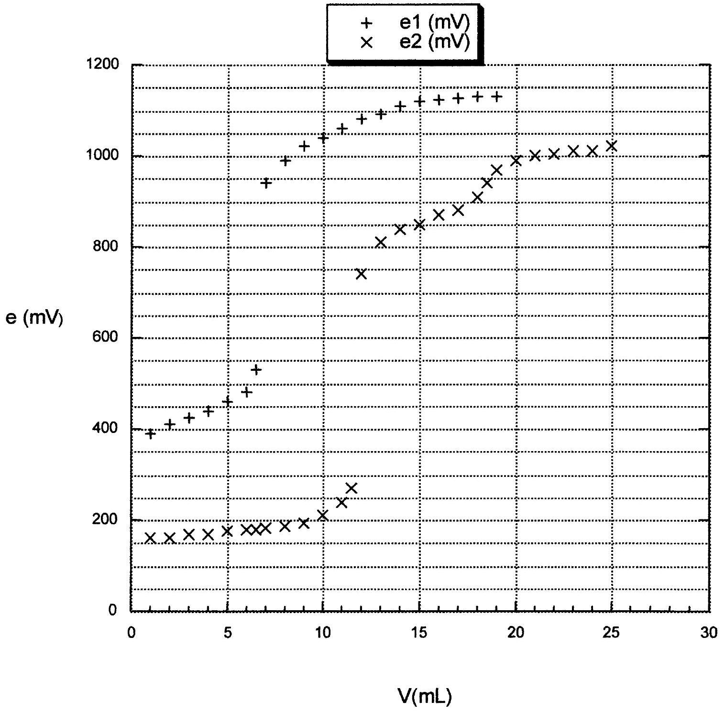
II.1. Etude du premier dosage
II.1.a. Préciser le rôle de chacune des deux électrodes. Que représente la grandeur e mesurée ?
II.1.b. Déterminer le pH de précipitation des hydroxydes de fer (II) et de fer (III). On supposera, pour cette question, que la concentration de chaque ion métallique est $c_{o}={10}^{−3} mol.L^{−1}$.
II.1.c. Quel est le rôle de l'acide sulfurique ajouté dans ce premier dosage ?
II.1.d. Ecrire les équations-bilans des réactions de dosage possibles. Calculer leurs constantes d'équilibre. En déduire l'ion dosé ici.
II.1.e. Quelle est alors la concentration de cet ion dans la solution de départ ?
II.1.f. Retrouver, à partir de points convenablement choisis sur la courbe de dosage, les potentiels standard des couples intervenant.
II.2. Etude du deuxième dosage
L'orthophénantroline, représentée ci-dessous et notée "ophen" par la suite, forme les complexes stables:
- ( $Fe(\text{ ophen })_{3} ^{2+},Fe(\text{ ophen })_{3} ^{3+}$ ) avec les ions du fer ;
- $\left(Co(\right.$ ophen $\left.)3^{2+},Co(\text{ ophen })_{3} ^{3+}\right)$ avec ceux du cobalt .
orthophénantroline :
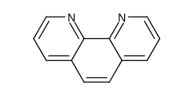
II.2.a. Etude préliminaire.
II.2.a.a.On dissout ${3.10}^{−3}$ mol d'orthophénantroline dans 1 L d'une solution aqueuse d'ions ${Fe}^{2+}$ de concentration $c_{0}={10}^{−3}$ mol. $L^{−1}$.
Déterminer la composition de la solution alors obtenue. Calculer notamment la concentration des ions ${Fe}^{2+}$.
En déduire alors le nouveau pH de précipitation de l'hydroxyde de fer (II).
II.2.a.ß. Quelles sont les propriétés acido-basiques de l'orthophénantroline?
II.2.b. Expliquer pourquoi on ne se place pas ici en milieu acide.
II.2.c. Déterminer la nature des ions dosés et attribuer à chaque partie de la courbe les réactions de dosage (reproduire rapidement la courbe), en comparant la différence ( $v_{E2}−v_{E1}$ ) des deux volumes d'équivalence du second dosage, au volume d'équivalence du premier dosage.
II.2.d. Pourquoi a-t-on dosé les deux ions, dans ce second dosage ? On justifiera la réponse en déduisant de la seconde courbe de dosage les potentiels standard des couples complexés.
II.2.e. Déterminer alors la concentration du deuxième ion dans la solution initiale.
II.2.f. Indiquer quel est le complexe du cobalt le plus stable; on justifiera la réponse de façon détaillée.
III. ETUDE CINETIQUE DE LA REDUCTION DES IONS ${Co}^{3+}$
On étudie la vitesse de la réaction redox, d'équation bilan :
$${Co}^{3+}+{Fe}^{2+}→{Co}^{2+}+{Fe}^{3+}$$
Pour ce faire, on mélange, à ${25}^{∘}C$, des volumes égaux de solutions de ${Co}^{3+}$ et ${Fe}^{2+}$ de concentration initiale : ${\left[{Co}^{3+}\right]}_{0}={\left[{Fe}^{2+}\right]}_{0}={10}^{−3}$ mol. $L^{−1}$.
III.1. On suit, en fonction du temps, la variation de la concentration en ${Fe}^{2+}$. Les résultats obtenus sont les suivants :
$$t(s)$$ | 20 | 40 | 60 | 80 | 100 | 120
$${10}^{4}⋅\left[{Fe}^{2+}\right]\left(mol.L^{−1}\right)$$ | 2,78 | 1,92 | 1,47 | 1,19 | 1,00 | 0,86

Montrer graphiquement (utiliser une des feuilles de papier millimétré) que ces résultats sont en accord avec une réaction d'ordres partiels égaux à 1, par rapport aux ions ${Fe}^{2+}$ et aux ions ${Co}^{3+}$, et déterminer la constante de vitesse k .
III.2. La même expérience est réalisée à différents pH et on s'aperçoit que la constante de vitesse k dépend en fait de l'acidité du milieu. Les résultats obtenus sont les suivants :
$$\left[H^{+}\right].\left(mol.L^{−1}\right)$$ | 1.00 | 0.80 | 0.67 | 0.50 | 0.40 | 0.30 | 0.25
$$k\left(L.{mol}^{−1}.s^{−1}\right)$$ | 60 | 80 | 90 | 115 | 138 | 175 | 208

Montrer graphiquement (utiliser la seconde feuille de papier millimétré) que k varie selon une loi du type : $k=α+\frac{β}{\left[H^{+}\right]}$.
Déterminer les paramètres $α$ et $β$.
III.3. Pour justifier la variation de $k$, on propose un modèle où deux mécanismes interviennent simultanément :
Mécanisme (a) | $${Co}^{3+}+{Fe}^{2+}→{Co}^{2+}+{Fe}^{3+}$$ | constante de vitesse $k_{o}$
Mécanisme (b) | (1) ${Co}^{3+}+H_{2}O={CoOH}^{2+}+H^{+}$ | pré-équilibre rapide, constante d'équilibre $K_{1}$
Mécanisme (b) | (2) ${CoOH}^{2+}+{Fe}^{2+}→{Fe}^{3+}+{CoOH}^{+}$ | étape lente, constante de vitesse $k_{2}$
Mécanisme (b) | (3) ${CoOH}^{+}+H^{+}→{Co}^{2+}+H_{2}O$ | étape rapide, constante de vitesse $k_{3}$

III.3.a. Exprimer la vitesse d'apparition des ions ${Fe}^{3+}$ à partir des mécanismes (a) et (b) et montrer que le modèle proposé rend bien compte des résultats expérimentaux.
III.3.b. Donner l'expression des constantes de vitesse $k_{0}$ et $k_{2}$ en fonction de $α,β$ et $K_{1}$. Déterminer leurs valeurs numériques, sachant que $K_{1}=5,{4.10}^{−3}$.
DONNEES :
- Numéro atomique : $Co:27$
- Masse molaire atomique : $Co:60 g⋅{ mol}^{−1}$.
- Nombre d'Avogadro : $N_{A}=6,02⋅{10}^{23}{ mol}^{−1}$.
- Masse volumique de l'eau: $ρ=1 g.{cm}^{−3}$.
- Règles de Slater :
Groupe de l'électron de nombre quantique principal n étudié | CONTRIBUTION DES AUTRES ELECTRONS
Groupe de l'électron de nombre quantique principal n étudié | couches n-2, n-3, | couche n-1 | autres électrons couche n |  |  | couches supérieures
Groupe de l'électron de nombre quantique principal n étudié | couches n-2, n-3, | couche n-1 | set p | d | f | couches supérieures
s et p | 1,00 | 0,85 | 0,35 | 0,00 | 0,00 | 0,00
d | 1,00 | 1,00 | 1,00 | 0,35 | 0,00 | 0,00
f | 1,00 | 1,00 | 1,00 | 1,00 | 0,35 | 0,00

- Potentiels standard à $pH=0$ :
couples | $${Ce}^{4+}/{Ce}^{3+}$$ | $${Fe}^{3+}/{Fe}^{2+}$$ | $${Co}^{3+}/{Co}^{2+}$$
$$E^{∘}(V)$$ | 1,44 | $0,68\left(\right.$ en milieu $\left.H_{2}{SO}_{4}\right)$ | 1,84

- $$\frac{RT}{F}ln⁡X=0,06log⁡X$$
- Potentiel de l'électrode au calomel saturé : E (E.C.S.) $=0,245 V$
- Constantes de complexation :
$$\begin{matrix}{Fe}^{2+}+3\text{ ophen }=Fe(\text{ ophen })_{3}^{2+} & log⁡β_{1}=21,2 \\ {Fe}^{3+}+3\text{ ophen }=Fe(\text{ ophen })_{3} ^{3+} & log⁡β_{2}=14,0\end{matrix}$$
- pKa du couple ophen $H^{+}/$ophen $)=5$
- Produits de solubilité :
$$\begin{matrix} & Fe(OH)_{2( s)}:{pK}_{sl}=15,2 \\ & Fe(OH)_{3( s)}:{pK}_{s2}=37\end{matrix}$$

